IGRAMO SE PAPIROM – ŠARENO JAJE
DRAGA DJECO, DANAS ĆEMO SE POIGRATI SA PAPIROM.
TREBA TI:
BIJELI PAPIR
ŠKARE
BOJICE
SLIJEDI UPUTE:
1. PRESAVINI PAPIR NA POLA PO DUŽINI. OVAKO:

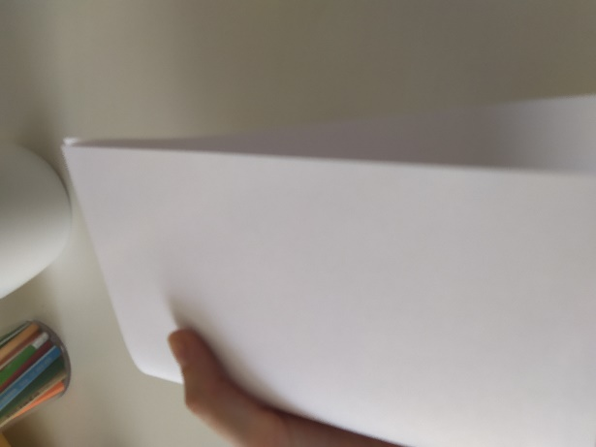

2. ZATIM OTVORI PAPIR I SAD GA PRESAVINI PO ŠIRNI. OVAKO:
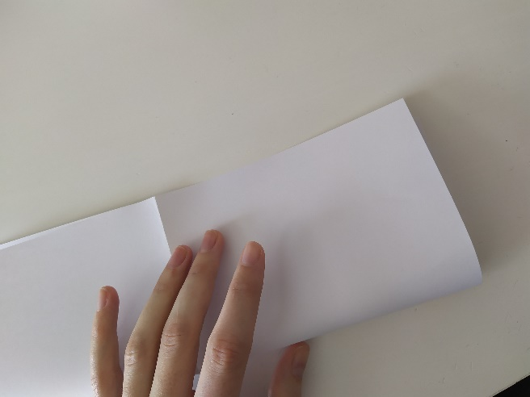

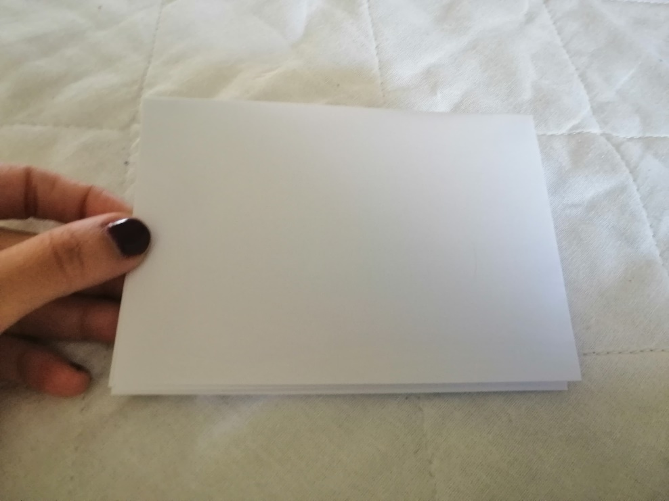
3. SLOŽI PAPIR U KVADRAT PREMA LINIJAMA KOJE SI NAPRAVIO. OVAKO:

4. PRESAVINI PAPIR PO RUBU. OVAKO:
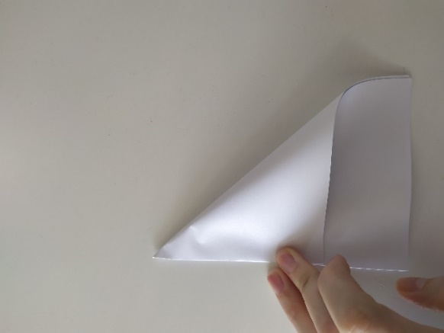

5. ZATIM OPET PRESAVINI PAPIR DA IZGLEDA OVAKO:
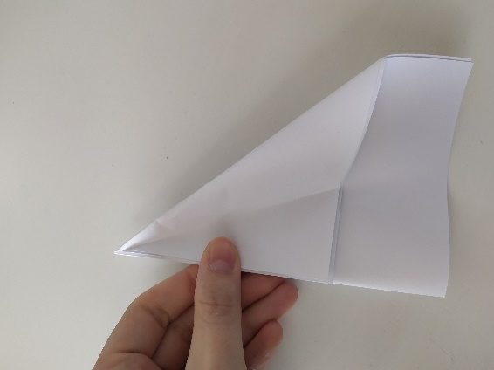

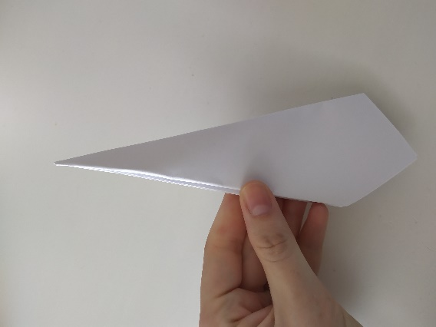

6. NA KRAJU RASTVORI PAPIR.
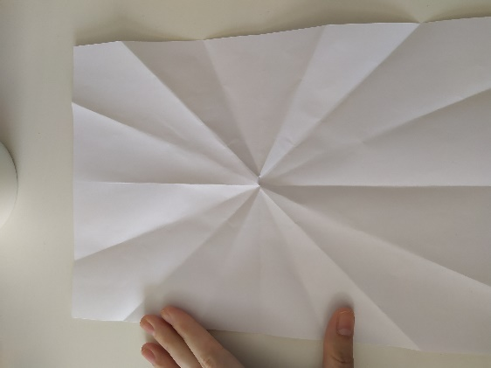

7. SADA UZMI CRNU BOJICU I POVUCI CRTE NA MJESTIMA GDJE SE PAPIR SAVIJAO.

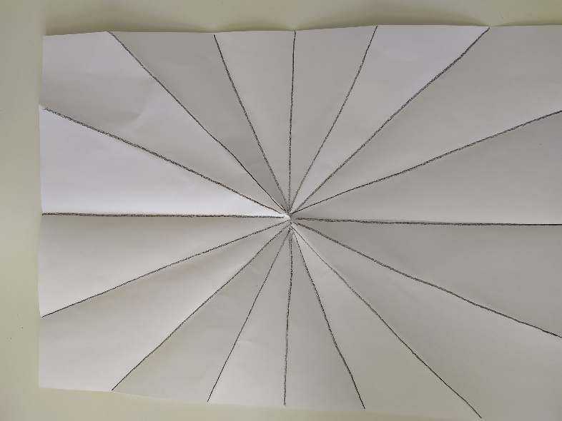
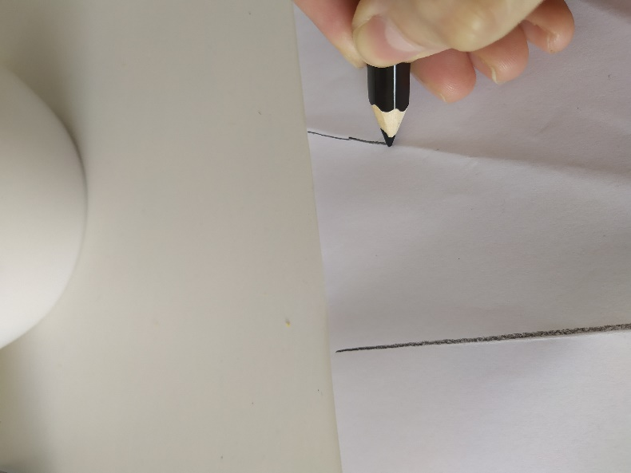

8. OPET POSLOŽI PAPIR OVAKO:

9. NACRTAJ ZAOBLJENU CRTU OVAKO:

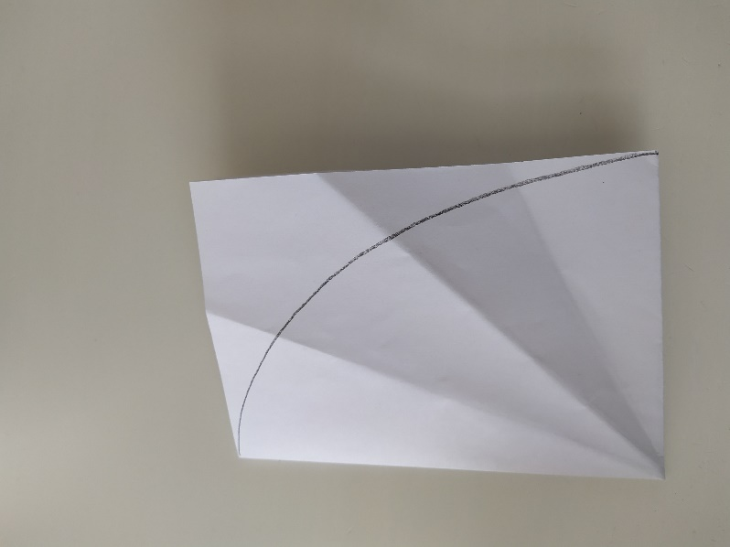

10. IZREŽI PAPIR PO CRTI.
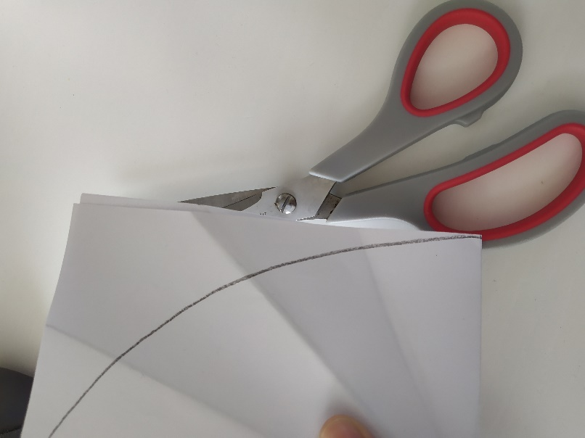
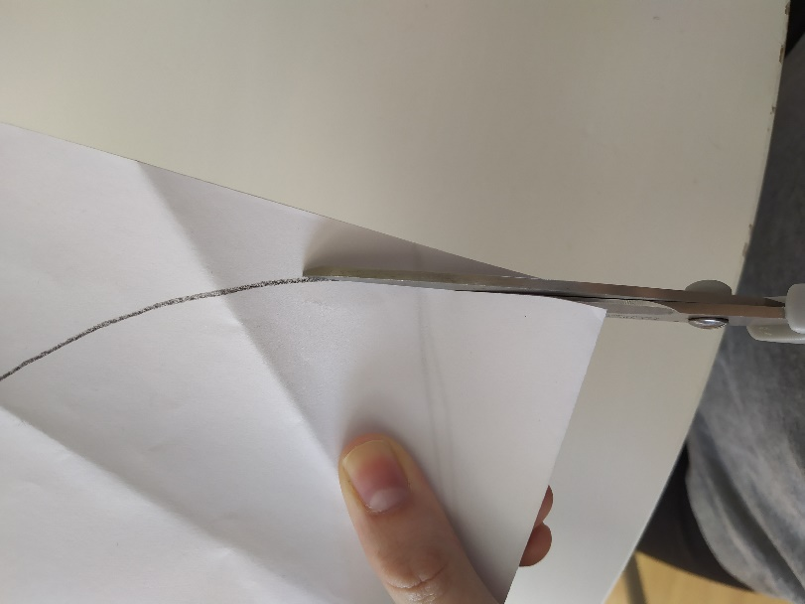

11. OTVORI I OBOJAJ JAJE!
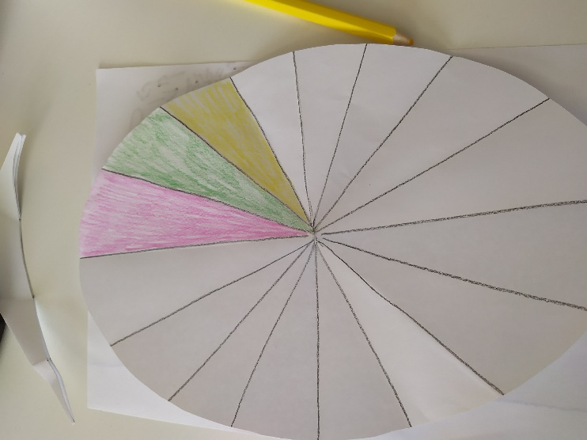
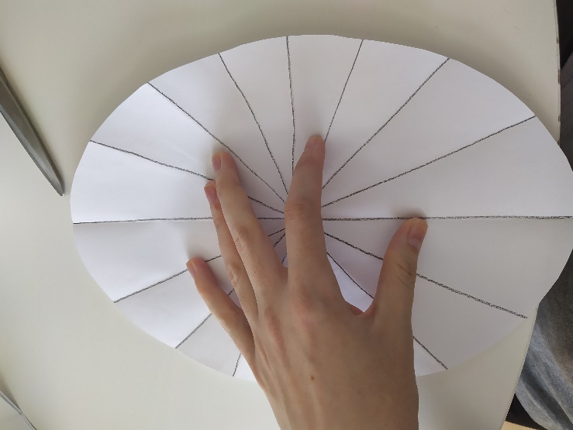
SLOBODNO MOŽEŠ DODATI CRTEŽE, CVJETIĆE, TOČKICE, ŠARE ILI RAZLIČITE OBLIKE.

I EVO JEDNO VESELO, ŠARENO JAJE 😊.

